Абдулзагиров Мурад АДМ-21-05

**Задание 1**

Парк оборудования производственного участка состоит из пяти единиц оборудования (Об.1…Об.5). Определите экономию бесполезных эксплуатационных затрат по парку оборудования в этом году по сравнению с прошлым.

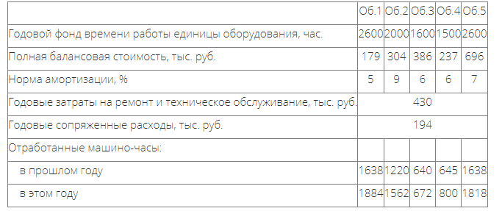

Решение:

1)

Фактический коэффициент загрузки оборудования в отчетном году:

Кз.факт = 1638/2600 = 0,63 или 63 %

Плановый коэффициент загрузки оборудования (на будущий год):

Кз.план = 1884/2600 = 0,72 или 72 %

ЗРСЭО = 430 + 194 = 624

Экономия бесполезных эксплуатационных затрат

ΔЗбп =ЗРСЭО*(Кз.план – Кз.факт) = 624* (0,72 – 0,63) = 56,16

где Кз.план, Кз.факт – плановый и фактический коэффициенты загрузки оборудования.

2)

Кз.факт = 1220/ 2000= 0,61 или 61 %

Кз.план = 1562/ 2000= 0,78 или 78 %

ΔЗбп =ЗРСЭО*(Кз.план – Кз.факт) = 624* (0,78 – 0,61) = 106

3)

Кз.факт = 640/ 1600= 0,4 или 40 %

Кз.план = 672/ 1600= 0,42 или 72 %

ΔЗбп =ЗРСЭО*(Кз.план – Кз.факт) = 624* (0,2 – 0,4) = 12.4

4)

экономия бесполезных эксплуатационных затрат

ΔЗбп1+ ΔЗбп2